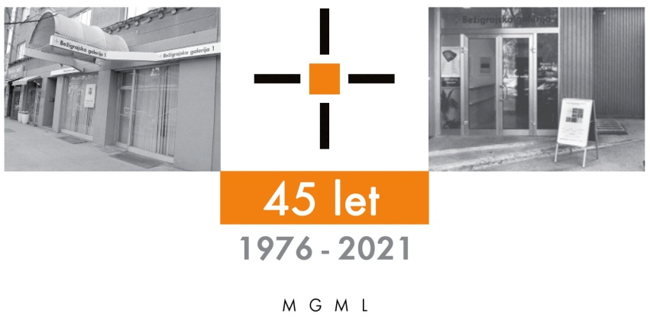
Bežigrajska galerija 2

SPOROČILO ZA JAVNOST sreda, 4. 1. 2023

Vljudno vabljeni na ogled razstave
Milan Erič
Svetlobe
Slike in objekti 2013–2023
11. januar – 17. februar 2023

Galerija bo v sredo, 11. januarja 2023 odprta od 14.00 dalje.

Akademski slikar, ki se je že večkrat predstavil v Bežigrajskih galerijah, predstavlja na tokratni razstavi izbrana dela iz 10 letnega ustvarjalnega obdobja. Razstavljena so dela na papirju in platnu, manjših in večjih formatov, v tehnikah akrila in akrilnega razpršila ter prostorska postavitev objektov.
V Bežigrajski galeriji 1 je leta 1984 Milan Erič prvič razstavljal risbe in objekte, skupaj z Zvonkom Čohom. Leta 1986 je bila projekcija njunega risanega filma Poskušaj migati dvakrat, kasneje leta 1998 še projekcija filma Socializacija bika in razstava risb iz istoimenskega filma. Milan Erič se je leta 2004 ponovno predstavil v Bežigrajski galeriji 1, na samostojni razstavi risb z naslovom Črno-belo.

Dinamične obžarjene oblike v neznanem
V nekaterih slikah Milana Eriča lahko prepoznamo mimobežne oblike, ki spominjajo na nebesna telesa. Zlasti na komete.
Da gre res za navdih iz raziskovanja vesolja pričajo slike s podobami lebdečih vesoljcev.
V ostalih slikarskih delih pa vidimo neznane oblike, ki bi bili lahko stroji in mehanske tvorbe opazovane, od zgoraj, iz ptičje perspektive. Bolje iz obleta nad novimi temnimi pokrajinami. Neznane tvorbe sestavljene tudi iz več delov se tudi premikajo z na videz veliko hitrostjo preko povsem temnih nebesnih svodov. Slike delujejo tako verodostojno kot da bi jih zabeležile kamere.
Abstraktno se v teh delih spreminja v konkretno in jasno, resnično vizijo fantastičnega in hkrati še neznanega. Neznano postaja razvidno. Tako resnično, da je verjetno.
Miloš Bašin

Ciklus ima naslov »NGC, Katalog novih galaksij«.
S svojo minimalistično in ponavljajočo se estetiko poizkušajo animirati pogled gledalca v svojih ritmičnih strukturah in ustvarjati navidezno gibanje. Gledalec s pogledom potuje po različnih strukturah in oblikah, kjer se v prepletu združujeta kaos in red v slučajnih likovni tvorbah in njihovih razvrstitvah na večjih formatih. Strukture posameznih oblik v povezavi z drugimi tvorijo ritmično celoto. Predmeti, ki stojijo pred nekaterimi risbami ustvarjajo dodatno trodimenzionalno dopolnitev, ki povežejo ploskovito slikovno površino s prostorom po katerem se giblje gledalec.
Milan Erič
Milan Erič je bil rojen 31.oktobra 1956 v Slovenj Gradcu. Leta 1979 je diplomiral je na Oddelku za slikarstvo na Akademiji za likovno umetnost v Ljubljani v letniku prof. Janeza Bernika in leta 1981 končal slikarsko specialko na isti šoli. Leta 1980 je prejel študentsko Prešernovo nagrado za risbo. V letih 1981 in 1982 je obiskoval študij grafične specialke v letniku prof. Bogdana Borčiča.
Po končanem študiju se ukvarja s slikarstvom, risanim filmom in ilustracijo. Svoja slikarska dela in risbe predstavlja na samostojnih in skupinskih razstavah od leta 1980 v Sloveniji in tujini. Sodeluje na razstavah » Podobe-Immagini« v galeriji Loža v Kopru leta 1981 v kustosa Andreja Medveda in na razstavi »Jugoslovanska in Italijanska Nova podoba v isti galeriji leta 1982. V tem času z akademskim slikarjem Zvonkom Čohom posnameta risani film »Poskušaj migati 2x« in zanj prejmeta nagrado »Zlata ptica« tednika Mladina (1983) in kasneje, leta 1988 tudi Zupančičevo nagrado in nagrado na mednarodnem festivalu v Stuttgartu. Leta 1986 se izšola za docenta na Akademiji za likovno umetnost v Ljubljani in se istega leta zaposli na Fakulteti za naravoslovje in tehnologijo kot predavatelj za predmet Risanje na Katedri za modno oblikovanje. V letih 1988-1990 se intenzivno ukvarja s časopisno ilustracijo v tedniku Mladina in knjižno ilustracijo za založbo Mladinska knjiga. V letih 1985-1998 je nastajal animirani risani film »Socializacija bika, ki je končan leta 1998 v soavtorstvu z akademskim slikarjem Zvonetom Čohom. Istega leta film prejme nagrado Grand prix na Festivalu slovenskega filma, leta 2000 nagrado Prešernovega sklada (2000) in nagrado za humor na festivalu animiranega filma v Stuttgartu (2001). Leta 1994 se zaposli na Oddelku za oblikovanje na ALUO v Ljubljani kot profesor za predmet Risanje in slikanje.
Leta 2014 je imel pregledno razstavo v Mestni galeriji v Ljubljani. Leta 2006 prejme plaketo Hinka Smrekarja na 9. Slovenskem bienalu ilustracije, leta 2019 pa nagrado Hinka Smrekarja na 13. Bienalu slovenske ilustracije. Istega leta prejme nagrado Riharda Jakopiča za življenjsko delo in z Zvonkom Čohom nagrado Društva slovenskih ustvarjalcev animiranega filma. Je član Društva slovenskih likovnih umetnikov.

Kustos: Miloš Bašin

Katalog: strani, reprodukcibesedilo, fotografija Mar

Razstava bo v Bežigrajski galeriji 2 na ogled do 17. februarja 2023.

Miloš Bašin ● Vodja in kustos Bežigrajske galerije 1 in 2
T 01 436 69 57 (BG1) ● 01 436 40 57, 01 436 40 58 (BG2) ● FAX 01 436 69 58 ● M 070 551 941
E bezigrajska.galerija1.2@gmail.com

gled do 6. Januarja 2022.
